**2019年中考物理试题分类汇编(第1期)：7.压力与压强**



**一、选择**

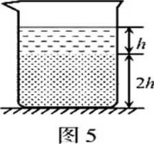(2019福建)14.如图5,装有两种不同液体的烧杯置于水平面上，两液体没有混合。上层液体的高度为h,密度为0.8ρ；下层液体的高度为2h,密度为ρ。 则液体对烧杯底部的压強为

A. 2. 4ρghB. 2.7 ρgh

C. 2. 8 ρghD. 3 ρgh

(2019盐城)10.如图所示为长江某水坝的示意图.水坝左侧水面高,B和C两点处于同一高度,A和C两点到各自液面的距离相等,水在A、B和C三点产生的压强分别为pA、pB和pC,则（ ）

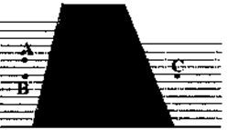A. pA<pB=pC

B. pA=pB>pC

C. pA>pB=pC

D. pA=pB<pC

(2019枣庄)7．图4所示的四个容器，**不是**连通器的是 D

(2019成都)**6.**下列情形与大气压强无关的是（ ）

A.高原上用普通锅不易煮熟米饭 B.用吸管吸饮料

C.“玉兔”号在月球上留下“足迹” D.马德堡半球实验

(2019武威)4．生活处处有物理，留心观察皆学问。下列生活中的现象及其解释正确的是

A．啄木鸟的嘴很尖细，可以减小压强，从而凿开树干，捉到躲藏在深处的虫子

B．打开高速行驶的大巴车车窗时，窗帘往外飘，是因为车外空气流速大，压强小

C．水坝修建为上窄下宽是因为液体压强随深度增加而减小

D．珠穆朗玛峰顶的大气压强比兰州市地面的大气压强大

（2019郴州)将少量热水倒入一空矿泉水瓶中（矿泉水瓶未变形），轻轻摇晃后将热水倒出，立即拧紧瓶盖，然后浇上冷水，可以看到矿泉水瓶变瘪。产生这一现象的主要原因是

A．在所浇冷水的压力作用下，矿泉水瓶被压瘪

B矿泉水瓶热胀冷缩的结果

C矿泉水瓶内热气将它吸进去了

D．在大气压的作用下，矿泉水瓶被压瘪

（2019郴州)如图所示，将一根玻璃管制成粗细不同的两段，管的下 吹气

方与一个装有部分水的连通器相通。当从管的一端吹气时，连通器两端 A、B 液面高度变化情况正确的是

A．A 液面上升 B．A 液面下降

C．B 液面下降 D．A、B 液面高度均不变

（2019青岛)如图为盆景的一个自动供水装置。用一个塑料瓶装满水倒放在盆景盘中，瓶口刚刚被水浸 没。当盘中的水位下降到使瓶口露出水面时，空气进入瓶中，瓶中就会有水流出，使盘中 的水位升高，瓶口又被浸没，瓶中的水不再流出，这样盆景盘中的水位可以保持一定高度。使水不会全部流出而能保留在瓶中的原因是 D

A瓶口太小，水不易流出

B外界大气压强等于瓶内水的压强

C外界大气压强等于瓶内空气的压强

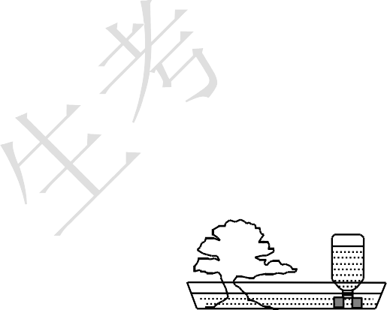D．外界大气压强等于瓶内空气的压强与水的压强之和

(2019济宁)6．如图所示，用力F把木块压在竖直墙面上，木块静止。以下说法正确的是（　　）



A．木块只受重力、压力和摩擦力

B．木块受到的摩擦力随F增大而增大

C．木块对墙面的压强随F增大而增大

D．木块受到的重力和压力是一对平衡力

【分析】（1）分别对物体在水平方向和竖直方向上的受力情况进行分析，然后结合二力平衡条件进行判断；

（2）二力平衡的条件：大小相等、方向相反、作用在一条直线上、作用在同一个物体上；

（3）根据p分析木块对墙面的压强的变化。

【解答】解：

A．木块处于静止状态，受两对平衡力，水平方向上受压力和支持力一对平衡力，竖直方向上受到的摩擦力和木块的重力一对平衡力，总共四个力，故A错误；

B、木块在竖直方向上受到的摩擦力和木块的重力是一对平衡力，平衡力大小相等，因为重力不变，所以摩擦力不变，故B错误；

C、根据p知，在受力面积不变时，压力增大，压强也增大，故C正确；

D、木块受到的重力和压力方向不同，不是一对平衡力，故D错误。

故选：C。

(2019宿迁)6生活中许多现象都与我们学过的物理知识有关，下列对物理现象的解释不合理的是()  
A用吸管将饮料吸入口中，是利用了大气压强  
B火车进站时乘客必须站在安全黄线内，因为气流速度大，压强大  
C冬天搓手取暖，是通过克服摩擦做功，使手的内能增加  
D坐在行驶汽车上的乘客看路旁的树向后运动，说明运动是相对的  
(2019淄博)7、下列有关生产和生活中的应用解释正确的是（）

A、斧头具有很薄的刃，是为了增大压力

B、用吸管吸饮料，利用了大气压

C、风筝能在空中飞行，是因为受到空气的浮力

D、拉杆箱下安装轮子，是通过减小受力面积减小摩擦

(2019自贡)8.关于如图所示的四种情景,下列说法中正确的是(B)

A. http://img.zuoyebang.cc/zyb_462fdde8f105e4640dae8cd1234e6a37.jpg

为使杠杆水平平衡，可将平衡螺母向左调  
B. 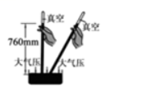

托里拆利实验的玻璃管倾斜放置时，管内的水银柱高度仍为760*mm*  
C. 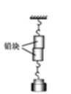

铅块紧压在一起后能吊住重物，说明分子间存在斥力  
D. 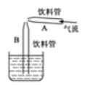

向饮料管*A*中吹气时，饮料管*B*中的液面会下降

(2019孝感)7.关于下列几个图那，说法正确的是

A，图甲中被测物体的长度为4.8cm

B.图乙中向两纸片中间吹气，两纸片靠近

C.图丙中的人站在绝缘椅子上，通电后不会触电

D.图丁中的人提着滑板在水平路面上前行，人的竖直拉力对滑板做功

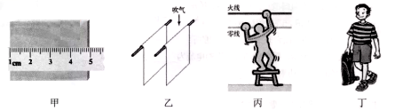

(2019黄冈)6.在工厂车间，工人先将金属杆一端的空心吸盘(如图)按压在半成品玻璃上固定，再在A处用力，使玻璃刀在玻璃上绕转轴转动一周，圆形玻璃制品就成型了。

下列分析正确的是

A.吸盘被按压后即可固定，是由于吸盘受到大气压作用

B.玻璃刀口做得锋利是为了增大对玻璃的压力

C.玻璃刀绕转轴转动时，没有受到玻璃施加的摩擦力

D.玻璃刀绕转轴转动时，金属杆始终是一个等臂杠杆

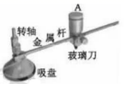

(2019乐山)5．下列说法正确的是

A．骆驼具有宽大的脚掌，可以减小对地面的压力

B．最早测出大气压强值的科学家是帕斯卡

C．塑料吸盘能贴在光滑的墙面上，是因为吸盘对墙面有较大的吸引力

D．三峡船闸利用连通器的原理，让船只顺利通过大坝

(2019新疆建设兵团)7．玉免二号月球车的车轮做的比较宽大而且表面凹凸不平，是为了

A．增大压强，减小摩擦 B．增大压强，增大摩擦

C．减小压强，减小摩擦 D．减小压强，增大摩擦

(2019新疆建设兵团)8．2018年10月月20日，我国自主研制的大型水陆两栖飞机AC600水上首飞成功。AC600在空中水平飞行时

A．机翼下方空气流速太，压强小 B．机翼下方空气流速大，压强大

C．机翼上方空气流速大，压强小 D．机翼上方空气流速大，压强大

(2019衡阳)7、为庆视中国人民将军建率70周年，我国举行了盛大的海上阅兵仪式，集中展示了一大批新型潜艇、水面舰艇、作战飞机，彰显了我国海军强大的军事实力。下列说法正确的是

A.当辽宁舰航母上的舰载飞机起飞后，飞行员以他的座椅为参照物是运动的

B.作战飞机在加速升空过程中，动能转化为重力势能，机械能保持不变

C.潜水艇在下潜的过程中，受到海水的压强不变

D.水面舰艇多采用前后编队而不是近距离并排行驶，是为了避兔舰艇相“吸”而发生碰撞

（2019庆阳）6．小汽车已经进入寻常百姓家庭，下列说法正确的是（　　）

A．小汽车在水平公路上静止时，汽车对地面的压力和地面对汽车的支持力是一对平衡力

B．小汽车在水平公路上高速行驶时，汽车对地面的压力小于汽车的重力

C．小汽车在水平公路上匀速直线行驶时，车轮不受摩擦力作用

D．使用安全带和安全气囊是为了减小惯性

**二、填空**

（2019•鄂州）30．“清风不识字，何故乱翻书”所述清风能翻书，是风使书本上表面空气流动速度变大，导致书本上表面压强　　（选填“增大”或“减小”）；用吸管“吸”饮料时，饮料是在　大气压　作用下被 “吸”入口中的。

1. （2019•盐城）2月22日,一架ARJ21飞机从上海赶飞,在内蒙古顺利降落,标志着国产喷气客机开启商业运营新征程在空中飞行时,机翼上方空气流速比下方大,所以机翼上方空气压强比下方▲飞机外壳与空气摩擦,温度升高,这是通过过▲的方式增加内能.降落时,在逐渐靠近地面过程中飞机的重力势能▲.小做功减小

（2019枣庄）21．如图11所示是我国2010年上海世博会的核心建筑——中国馆。其超大的地基是通过增大受力面积，从而减小建筑主体对地面的__________。在馆内，观众可乘坐轨道车进行观光游览，若轨道车在6min内行驶了900m,则轨道车的平均速度为__________m/s。压强 2.5

（2019庆阳）11．细心的郑明飞发现家里用过一段时间的菜刀，爸爸要把它磨一磨，这是为了减小　受力面积 　，从而达到增大压强　 　的目的。

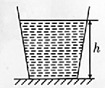（2019眉山）．如图所示，质量为200g、底面积为20cm2的薄壁容器中盛有800g水，将容器放置在水平地面上，容器内水深h为30cm，则水对容器底部的压力为______N，容器对地面的压强为________Pa。（ρ水＝l.0×l03kg/m3，g取10N/kg）6　　5×103

（2019苏州）17.2019年4月23日，中国人民海军成立70周年阅兵仪式在黄海举行

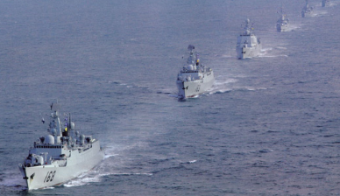

(1)两并排行驶的舰艇编队间距较远(如图所示)，这是因为若靠得过近，彼此间海水流速会很大，导致压强很小，压力差会使舰艇发生碰撞

(2)在仪式上，我国研制的新型核潜艇浮出水面接受检阅，它是通过减小所受重力(选填“重力”或“浮力”)实现上浮的

(3)901综合补给舰也一起亮相，该舰的满载排水量约为40000t,它满载时所受的浮力大约

为4x108N(x=10N/kg)

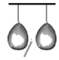（2019德州）13．某同学按压气球，气球变瘪，说明力可以改变物体的　形状　；用手轻轻一托，气球就向上飞走，说明力可以改变物体的　运动状态　；如图所示，将两只气球自由悬挂静止在空中，用粗吸管对准两气球中间沿水平方向用力吹气，可观察到两气球　合拢　。（选填“分开”或“合拢”）

【分析】（1）力的作用效果有两个：一是力可以改变物体的形状，二是力可以改变物体的运动状态；

（2）依据流体的压强与流速的关系来判断气球的运动情况。

【解答】解：力可以改变物体的形状，所以手的压力使气球变瘪；力可以改变物体的运动状态，所以用手轻轻一托，气球就向上飞走；

在图中向两气球中间沿水平方向用力吹气时，两气球中间的空气流速加快，压强减小，小于气球外侧的压强，外侧压强使两气球向中间合拢。

故答案为：形状；运动状态；合拢。

【点评】此题考查了力的作用效果和流体压强与流速的关系，属于基本规律的应用，难度不大。

(2019达州)**11.**牵引车将停放在机库的战斗机拖出的过程中，说明力可以改变物体的；战斗机机翼下平上凸，目的是使战机飞行时机翼下方空气的流速小于机翼上方空气的流速，从而使机翼下方空气的压强机翼上方空气的压强(选填“大于”、“等于”或“小于”)；战斗机在进人战斗前抛掉副油箱的目的是战斗机的惯性(选填“增大”或“减小”)，从而增强战斗机机动性。运动状态 大于 减小

(2019临沂)24.鲁南高铁日照至曲卓段将于2019年12月26日开通运营，目前正处于紧张忙碌的建设中。

（1）图甲是运梁车运箱梁的场景，该运梁车有64个宽大的轮胎，其目的是______（选填“增大”或“减小”）车对地面的压强。减小

（2）2019年5月6日，鲁南高铁“高上一号特大桥”T型转体梁成功完成转体，实现了鲁南高铁与京沪高铁的互通。如图乙所示，转体梁转动时，在上转盘和下承台的空隙内填满黄油的目的是______（选填“增大”或“减小”）转盘与承台间的摩擦；转体梁转动过程中用到的液压千斤顶的工作基础是___________。减小 帕斯卡定律

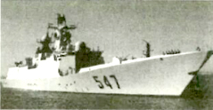（2019临沂）27. 2019年4月23日，我国在青岛附近海空域举行海军建军70周年海上阅兵。护卫舰群首先接受检阅的是质量为4.0x103t的“临沂”舰。如图所示，该舰静止在海面上时所受浮力为___4.0x107_____ N；水面下5m处的舰体受到海水的压强为_____5．15x104__ Pa；它以40km/h的速度向前匀速航行时受到的阻力为1.0x106N，则航行2km的过程中动力做功2.0x109_____J。（P海水＝1．03x103kg/m3，g＝10N/kg）

(2019长沙)14. 小海和同学们参加研学旅行，汽车在公路上快速行驶时，小海发现窗帘从打开的窗户向外飘，这是因为窗外的空气流速大，压强_____。 车行驶到山顶时，他发现密封的零食包装袋鼓起来了，这是因为山顶上的气压比山脚下的气压____造成的。小 低

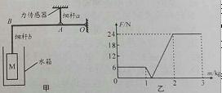(2019长沙)17. 在科技节，小海用传感器设计了如图所示的力学装置，杠杆 OAB 始终在水平位置保持平衡，O 为杠杆的支点，*OB*=3*OA*，竖直细杆 a 的上端通过力传感器连在天花板上，下端连在杠杆 A 点，竖直细杆 b 的两端分别与杠杆和物体 M 固定，水箱的质量为 0.8Kg，不计杠杆、细杆及连接处的重力。当图甲所示的水箱中装满水时，水的质量为 3Kg。力传感器可以显示出细杆 a 的上端受到作用力的大小，图乙是力传感器的示数大小随水箱中水的质量变化的图像。（取 g=10N/Kg）

|  |  |  |  |  |
| --- | --- | --- | --- | --- |
| （1） 图甲所示的水箱装满水时，水受到的重力为 | | |  | N; |
| （2） 物体 M 的质量为 |  | Kg； | |  |

（3） 当向水箱中加入质量为 1.1Kg 的水时，力传感器的示数大小为 F，水箱对水平面的压强为 P1；继续向水箱中加水当力传感器的示数大小变为 4F 时，水箱对水平面的压强为P2，则 P1:P2= 。（1） 30 （2）0.2 （3）2:3

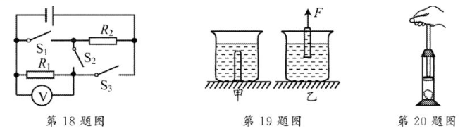（2019•绵阳）29．我国自行设计和自主研制的蛟龙号载人潜水器，曾创造了下潜7062米的世界同类作业型潜水器最大下潜深度记录，其体积约为50m3。蛟龙号某次在太平洋某海域下潜到上表面距海面2000m时，进行预定的悬停作业此时上表面受海水压强是________Pa，蛟龙号受到海水的浮力是_______N。g取10N/kg，ρ海水=1.03×10⒊kg/m3。2.06×107，5.15×105

（2019苏州）19.如图甲所示，一个装有适量水的烧杯放置在水平来面上，将一装满水的小试管(管壁厚度不计)倒扣在水中，对小试管施加一个竖真向上的拉力F,使其缓慢上升到如图乙所示位置，在此过程中，小试管中一直充满水，这是由于大气压的作用，试管口中心的压强变小（选填“变大”、“变小”或“不变”)。

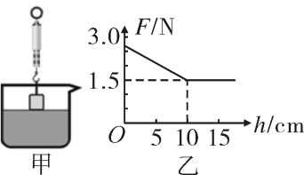（2019•乐山）33．如图甲所示，一个质量为270g的铝块悬挂在弹簧测力计的挂钩上，铝块的下表面刚好接触某未知液体的液面。将铝块缓慢浸入液体，弹簧测力计的示数随浸入深度的变化如图乙所示。则铝块浸没时所受的浮力为1.2N，液体的密度为1.2×103kg/m3（*g*=10N/kg，）。

（2019•广东）14．（3分）置于水平桌面上的容器底部放有一个边长为10cm，密度为0.9×103kg/m3的正方体物块，如图1所示，此时物块对容器底的压强为　 　Pa，当逐渐向容器内倒入某种液体（物块与容器底未紧密接触，液体未溢出），记录物块所受浮力F浮与容器内液体的深度h关系如图2所示，则液体密度为　 　kg/m3；当h＝10cm时，物块处于　 　（选填“漂浮”、“悬浮”或“沉底”）状态。（g＝10N/kg）

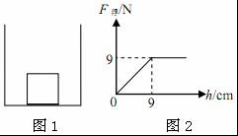

【分析】（1）知道正方体物块的边长可求体积，又知道正方体的密度，根据m＝ρV求出其质量，水平面上物体的压力和自身的重力相等，根据F＝G＝mg求出其大小，受力面积等于正方体的底面积，根据p＝求出此时物块对容器底的压强；

（2）由图可知，容器内液体的深度为9cm时正方体受到的浮力为9N，根据V＝Sh求出正方体排开水的体积，根据阿基米德原理求出液体的密度；

（3）由图可知，容器内液体的深度大于9cm后正方体受到的浮力不变，即浮力和自身的重力相等，且此时物体没有浸没，据此判断物块的状态。

【解答】解：（1）正方体物块的体积：

V＝L3＝（0.1m）3＝1×10﹣3m3，

由ρ＝可得，正方体的质量：

m＝ρV＝0.9×103kg/m3×1×10﹣3m3＝0.9kg，

正方体的重力：

G＝mg＝0.9kg×10N/kg＝9N，

因水平面上物体的压力和自身的重力相等，

所以，此时物块对容器底的压强：

p＝＝＝＝900Pa；

（2）由图可知，容器内水的深度为9cm时，正方体受到的浮力为9N，

正方体排开液体的体积：

V排＝Sh＝L2h＝（0.1m）2×0.09m＝9×10﹣4m3，

由F浮＝ρgV排可得，液体的密度：

ρ液＝＝＝1.0×103kg/m3；

（3）由图可知，容器内液体的深度大于9cm后正方体受到的浮力不变，

此时物体受到的浮力和自身的重力相等，且此时物体没有浸没（h浸＜L），

所以，当h＝10cm时，物块处于漂浮状态。

故答案为：900；1.0×103；漂浮。

【点评】本题考查了密度公式和重力公式、压强公式、阿基米德原理、物体浮沉条件的应用等，要注意水平面上物体的压力和自身的重力相等。

**三、实验探究**

34．在探究“影响压力作用效果的因素”实验中，某小组同学利用小桌、砝码、海绵等物品在水平桌面上进行探究。

（1）实验中用　　　　反映压力的作用效果，采用了转换法。

（2）比较甲、乙两图的实验可以得出　　　　　　　　　　　　　　　　　　　　；

比较丙图和　　　图，可以得出压力一定时，受力面积越小，压力的作用效果越明显。

（3）本实验还采用了　　　　　　的研究方法。

（1）海绵的凹陷程度

（2）受力面积一定时，压力越大，压力的作用效果越明显 乙

（3）控制变量（法）

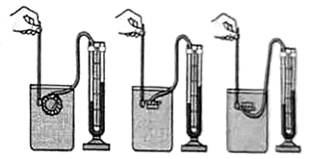（2019无锡）20．如图所示，将压强计的金属盒放在同种液体中，金属盒面的朝向不同。

（1）要观察到U形管两侧液面的高度差相等，必须控制金属盒面的中心在液体的________相等，由上述实验可知：液体内部某一点，来自各个方向的压强大小是________的。

（2）不增加器材，用这套装置还可以探究液体内部压强与________的关系。

（1）深度 相等 （2）深度

（2019衡阳）24.在探究“压力的作用效果与哪些因素有关”的实验中，小刚利用了两个相同的木块和一块海绵，进行了如图所示的实验.

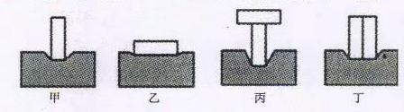

(1)实验中通过观察海绵的凹陷程度来比较压力的作用效果，这种物理学研究方法也运用于以下________(选填“A＂、“B”或“C”)实验中

A.在用两只完全相同的蜡烛探究平面镜成像的特点

B.当电压一定时，探究电流与电阻的关系

C.用吸引大头针的多少比较电磁铁磁性的强弱

(2)对比甲、乙两图，可以得出：当压力一定时，________越小，压力的作用效果越明显

(3)对比甲、丁两图，小刚认为压力的作用效果与压力大小无关。你认为他的观点________(选填“正确”或“错误”)，并说明理由：____________________________________。

(1)C (2)受力面积 (3)错误 没有控制受力面积一定

（2019•济宁）小明跟着爸爸去游泳，站在齐胸深的水中，感觉呼吸略微有些困难，越往深处感觉越明显，由此激发了他想研究水的压强特点的想法。

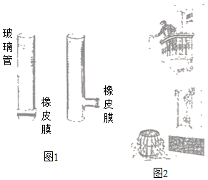

（1）图1中是小明利用底部和侧壁套有橡皮膜的玻璃管倒入水后的实验现象，由此可说明：　液体对容器侧壁和底部都有压强　。

（2）下表是小明利用U形管压强计探究水内部压强时的几组数据。

|  |  |  |  |
| --- | --- | --- | --- |
| 序号 | 深度/cm | 橡皮膜朝向 | 压强计左右液面高度差/cm |
| 1 | 5 | 朝上 | 4.9 |
| 2 | 5 | 朝下 | 4.9 |
| 3 | 5 | 朝侧面 | 4.9 |
| 4 | 10 | 朝侧面 | 9.7 |
| 5 | 15 | 朝侧面 | 14.6 |

根据表中的数据，请回答下列问题：

①比较前三组数据，可得出的结论：　同种液体，同一深度，液体向各个方向的压强相等　；

②比较序号　3、4、5　的三组数据，可得出的结论是水的压强随深度的增加而增大。

（3）早在1648年，物理学家帕斯卡曾做过一个著名的实验，如图2所示。结果，他只用了几杯水，就把木桶撑破了。此实验不仅证明了液体的压强与液体的深度有关，还由此说明了液体的压强与　液体质量　无关。

（4）我国第一艘深海载人潜水器蛟龙号，是目前世界上下潜能力最强的作业型载人潜水器。当蛟龙号潜水器下潜到7000m深度时，所受海水的压强为　7.21×107　Pa（g取10N/kg，ρ海水＝1.03×103kg/m3）。

【分析】（1）（3）（4）液体压强与液体的密度和液体深度有关，与其他条件无关，计算液体压强可以利用公式p＝ρgh；

（2）液体压强可能跟液体密度、深度、方向有关，实验中采用控制变量法的思想；探究液体压强跟方向的关系时，保持液体的密度和深度相同；探究液体压强跟深度的关系时，保持液体的密度和方向相同；探究液体压强跟密度的关系时，保持液体的深度和方向相同。

【解答】解：（1）图1中利用底部和侧壁套有橡皮膜的玻璃管倒入水后，我们看到底部和侧壁的橡皮膜都会凸起，由此可说明：液体对容器侧壁和底部都有压强；

（2）①比较序号为1、2、3的三组数据，橡皮膜的朝向不同，其它条件相同，可得出的结论是：同种液体，同一深度，液体向各个方向的压强相等；

②比较序号3、4、5的三组数据，液体的深度不同，其它条件相同，可得出的结论是：同一液体，液体内部压强随深度的增加而增大；

（3）物理学家帕斯卡他只用了几杯水，就把木桶撑破了，此实验不仅证明了液体的压强与液体的深度有关，还由此说明了液体的压强与液体质量无关；

（4）计算液体压强可以利用公式p＝ρgh，则p＝ρgh＝1.03×103kg/m3×10N/kg×7000m＝7.21×107Pa；

故答案为：（1）液体对容器侧壁和底部都有压强；（2）①同种液体，同一深度，液体向各个方向的压强相等；②3、4、5；（3）液体质量；（4）7.21×107。

**四、计算**

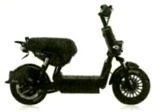（2019临沂）33．根据《电动自行车安全技术规范》，交管部门规定自2019年5月1日起未申领临时标识的非标”电动自行车不得上路行驶。下图是小明家新购买的电动自行车，整车质量为40kg。小明爸爸以18km/h的速度匀速骑行9km的过程中，电动机两端的电压恒为48V，通过的电流是6.25A，车轮与地面的总接触面积为200cm2。小明爸爸的质量是60kg，g取10Nkg。求本次骑行过程中：

（1）骑行所用时间。0.5h

（2）车对地面的压强。5×104Pa

（3）电动机的功率。300w

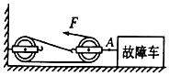（2019•眉山）．在一次车辆故障处置过程中，拖车所用装置简化为如图所示的滑轮组。为了尽快疏通道路，交警指挥拖车只用了30s时间，将水平路面上质量是1.5t的故障车匀速拖离了现场。若故障车被拖离的速度是5m/s，绳子自由端的拉力F是500N，地面对故障车的摩擦力为车重力的0.08倍。求：

（1）拉力F在30s内所做的功；

（2）整个装置的机械效率。

（1）2.25×103J　（2）78.4%（注意g没有特殊说明，取9.8N/kg）

（2019•黄冈）16.具有中国自主知识产权的、亚洲超大重型自航纹吸船“天鲲号”(图甲)，可用于挖掘水下泥土、砂石等。其长140m、宽27.8m，满我排水量为17000t。作业时，输送系统将水下挖掘的泥石等，通过输送管输送到指定地方。已知水的密度为1.0x103kg/m3.

(1)水面下4m处的船体上受到水的压强是多少?

(2)若“天鲲号”漂浮在水面时排开的体积为1.2×104m3，则它受到的总重力是多少?

(3)某次作业时，水下重为G的泥沙沿着输送管匀速运动，泥沙运动的高度与时间的关系如图乙所示。设输送系统的总功率为P.效率为η，泥沙在水平运动时受到输送管的阻力为f。请推导在水平运动过程中，泥沙速度的表达式。

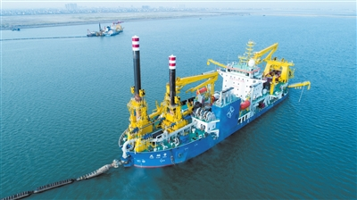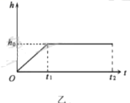

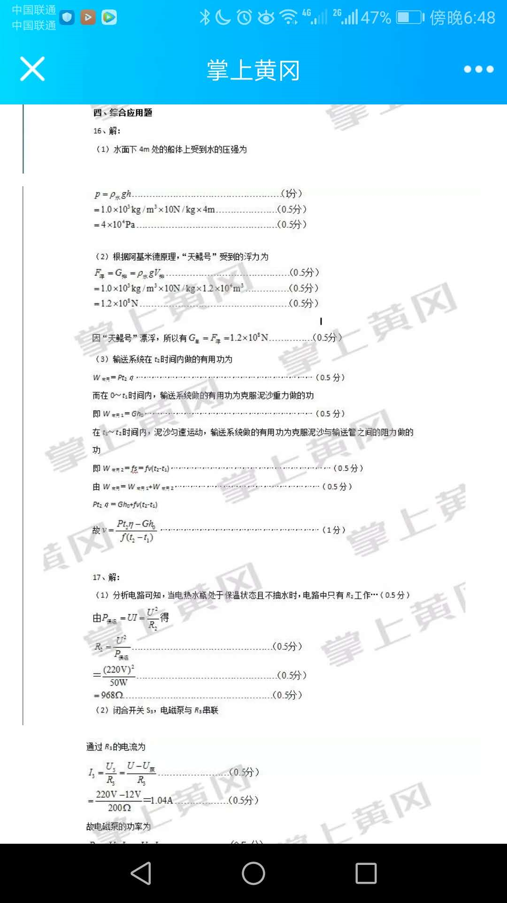

（2019•武威）22．（6分）“节能减排，低碳生活”旨在倡导节约能源和减少二氧化碳排放。李明同学坚持骑自行车上下学，他的质量为50kg，所骑自行车质量为15kg。（g=10N/kg）求：

（1）若他在平直公路上5min内匀速行驶了1500m，则这段时间他骑行的速度是多大？

（2）若他骑行时的牵引力恒为60N，则他骑行这5min内克服阻力做了多少功？

（3）若他骑行时自行车两轮与地面总的接触面积为25cm2，则他骑行时自行车对地面的压强为多少？

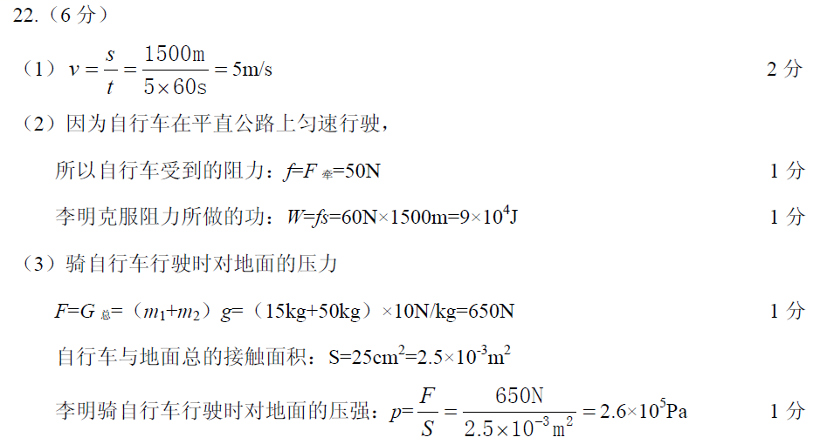

（2019•丽水）9．（8分）2019年4月15日起正式实施电动自行车新国家标准，小金买了一辆按新国标生产的电动自行车，部分参数如表所示，已知小金质量为60千克，假定电动自行车在水平骑行过程中受到的阻力始终为总重的0.08倍。

（1）车轮上刻花纹的目的是　 　；

|  |  |
| --- | --- |
| 项目 | 参数 |
| 最高车速（千来/小时） | 25 |
| 整车质量（千克） | 40 |
| 电动自行车最大功率（瓦） | 400 |

（2）小金在水平地面骑行时，车轮与地面的总接触面积为50厘米2，则骑行的电动自行车对地面产生的压强是多少帕？

（3）小金在水平公路上骑电动自行车，匀速行驶10千米过程中克服阻力做了多少功？

（4）若小金骑行过程中电动车以最大功率输出，匀速行驶时的车速为多少？

【解答】 （1）车轮上刻花纹，能增大接触面的粗糙度，可以增大摩擦；

（2）电动自行车行驶时，对地面的压力：

F＝G总＝（m车+m人）g＝（40kg+60kg）×10N/kg＝1000N，

受力面积：

S＝50cm2＝0.005m2，

电动自行车行驶时对地面的压强：

p＝菁优网-jyeoo＝菁优网-jyeoo＝2×104Pa；

（3）因电动车在水平的路面上匀速行驶时，处于平衡状态，受到的牵引力和阻力是一对平衡力，

所以，电动车受到的牵引力：

F′＝f＝0.08G＝0.08×1000N＝80N，

匀速行驶10千米过程中克服阻力做的功：W＝F′s＝80N×10×103m＝8×105J；

（4）根据P＝菁优网-jyeoo＝菁优网-jyeoo＝Fv知，

匀速行驶时的车速：v＝菁优网-jyeoo＝菁优网-jyeoo＝5m/s。

答：（1）增加接触面的粗糙程度来增大摩擦力；

（2）小金在水平地面骑行时，车轮与地面的总接触面积为50厘米2，则骑行的电动自行车对地面产生的压强是2×104Pa；

（3）小金在水平公路上骑电动自行车，匀速行驶10千米过程中克服阻力做了8×105J的功；

（4）若小金骑行过程中电动车以最大功率输出，匀速行驶时的车速为5m/s。

（2019盐城）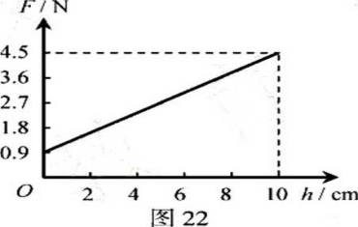33. (8分)将平底薄壁直圆筒状的空杯，放在饮料机的水平杯座上接饮料。杯座受到的压力F随杯中饮料的高度h变化的图象如图22 o饮料出口的横截面积S1=0.8cm2,饮料流出的速度v = 50 cm/s,杯高H= 10 cm,杯底面积S2=30 cm2 ,g 取 10 N/kgo

(1) 装满饮料时，杯底受到饮料的压力为多大？

(2) 饮料的密度为多大？

(3)设杯底与杯座的接触面积也为S2,饮料持续流入空杯5 s后关闭开关，杯对杯座的压强为多大？

(1)由图可知空杯对杯座的压力F0=0. 9 N

装满饮料时，杯対杯座的压力F1=4.5 N

所以杯底受到饮料的压力F= F1—F0=3.6 N

(2)饮料质量m ==== 0. 36 kg

饮料体积V=S2H = 30 cm2xi0 cm = 3xl0-4 m3

饮料密度ρ===1.2x103 kg/m3

(3) 流入杯中饮料的质量

m 1=pS1vt=1.2x103 kg/m3x0.8xl0-4m2x0.5m/sx5s =0.24 kg

饮料对杯底的压力F2=m1g=0. 24 kgx1O N/kg=2.4 N

杯对杯座的压强p===1.1xlO3 Pa

（2019盐城）22.(6分)小明提着质量为3kg的书包,从1楼走到3楼用了15的时间书包带与手的接

触面积为10cm2g取10N/kg

(1)求书包的重力

(2)求包带对手的压强

(3)估算小明上楼过程中对书包做功的功率

(1)30N(2)3×104Pa(3)12W

（2019衡阳）28.2019年5月日，位于衡阳市境内衡山县花果山玻璃桥正式对外开放，为广大市民提供了一个假日休闲好去处，桥面由若干块透明玻璃铺设而成，造型简洁美观。

(1)设桥面上海块玻璃长4.5m，宽3m，厚2cm，质量为675kg，求这种玻璃的密度

(2)设某游客的质量为60kg，他每只鞋底与桥面的接触面积约200cm2，求他双脚站立在水

平桥面时对桥面的压强



